עליה לארץ ישראל
יוסף שי-אל

משפחתנו – משפחת פרזנטה – חיינו שנים ברומניה. בשלב מסויים, עברנו ארצה ל"פלשתינה" אשר כמובן ב-1948 הפכה להיות מדינת ישראל. סיפורנו אינו מסיפורם של רבים מתושבי הארץ אשר החלו את ימיהם בחו"ל ועלו ארצה. השוני העיקרי הוא שהמעבר קרה באופן וולונטרי במרוצת מלחמת העולם השנייה עצמה כי רצינו לעלות ארצה. הסיפור עניין את נעמי גיסתי אשר ביקשה ממני לספר את הסיפור.

נושא העלייה לארץ ישראל החל הרבה לפני-כן, כאשר אבי – הנרי פרזנטה – החליט שהציונות היא פתרון של הבעיה היהודית. כבר כתבתי במקום אחר על אבי הציוני. אסתפק כאן ואציין שבעקבות אמונתו הציונית אבא רצה להכין את דרך העליה ארצה. מאחר שהאנגלים הגבילו את עלית היהודים לארץ והנהיגו משטר של סרטיפיקטים, היה צריך ראשית כל להשיג סרטיפיקט.

אבי השיג לבסוף סרטיפיקט לעליה ארצה עבור כל משפחתו. בינתיים פרצה מלחמת העולם השניה וצריך היה להסדיר את ענייני חברת היצוא לגרעינים ומספוא SOCEREX אשר אותה יסד ברומניה יחד עם דודי מרק שהיה מנהל אחד הבנקים הגדולים ונשיא קהילת היהודים הספרדים.

אמי – פרידה פרזנטה – היתה יהודיה אשר המירה את דתה לנצרות הקתולית עקב אמונה שדת הוא חלק אינטגראלי של חיי האדם והדת הקתולית היא הדת הנכונה. היא נהגה ללכת לכנסייה מידי שבוע, על מנת להתפלל לאלוהים ולהתוודות על חטאותיה. היו בבית ויכוחים דתיים אך היא לא השפיעה כל כך על בעלה. לעניינים אחרים לא נהגה בכלל להיכנס. אבי היה עסוק מאד בייחוד שהחברה עמדה לפני בעיות בלתי צפויות.

עקב ההסכם שנערך בין ריבנטרוף הגרמני למולוטוב הרוסי, רוסיה דרשה מאת רומניה את בסרביה ובוקובינה. המלך קרול הבין שאין לו ברירה והסכים לוותר על חלק זה של ארצו. בינתיים התקדמות הצבא הרוסי הייתה מהירה ביותר ותוך מספר ימים מועטים החיילים הרוסים הגיעו לנהר הדנובה והשתלטו על כל בסרביה. הדבר פגע צורה רצינית בחברה של אבא שלי אשר נהגה לרכוש את היבול בשדות ולבצע אחר כך יצוא של הגרעינים.

חלק היבול היה מופנה לאנגליה, ולי זכור שבנק אנגלי סייע לאבי להתגבר על הבעיות הפיננסיות אשר נוצרו. רומניה היא ארץ גדולה ולאנגליה היה כל האינטרס שהיצוא אליה של הגרעינים והמספוא יימשך בצורה נאותה.

כתוצאה מההסכם בין ריבנטרוף למולוטוב פרצה מלחמת העולם השנייה. רומניה הכריזה על נאוטרליות במלחמה זאת, אם כי למעשה היא הייתה לצד בריטניה וצרפת. פולין נפלה מהר. רומניה איפשרה לפולניה המנוצחת להעביר את הזהב שלה דרך רומניה.

גרמניה זכתה לניצחונות גדולים בכל החזיתות. לאחר כבוש פולין פלשה לנורבגיה ודנמרק והבטיחה לעצמה שלטון בארצות אלה. לצרפת היה קו הגנה ממדרגה ראשונה בחזית הגרמנית , קו MAGINOT. הגרמנים בנו קו הגנה משלהם שנקרא קו SIEGFRID. חסרונו של קו ההגנה הצרפתי היה שהוא נבנה רק בחזית הגרמנית עצמה, לא בגבול הבלגי.
בחודש מאי הגרמנים תקפו את בלגיה והולנד וכבשו אותן בכמה ימים. כעת ניתן היה לעקוף את קו מג'ינו והטנקים הגרמנים של גודריאן הגיעו לחוף הים מול בריטניה. לאחר כמה ימים פנו דרומה לפריז ונכנסו לעיר זו. צרפת סבלה תבוסה רצינית.

המלך קרול הבין שאין לסמוך יותר על צרפת ובריטניה והכיוון המדיני שלו לא היה נכון. יתר על כן היה צפוי שמדינות הרויזיניסטיות האחרות – הונגריה ובולגריה – יגישו תביעות טריטוריטליות משלהן. הוא החליט להיפגש עם היטלר ונסע לשם כך לגרמניה .

רומניה הייתה מדינה עצמאית והמלך קרול החליט להעלות לשלטון את הצבא ואת מפלגת המשמר הברזל שהייתה נאצית למעשה. הוא נסע לפגישה עם היטלר וזה אמר לו שרומניה אמנם תישאר עצמאית אך יש להסדיר שהיא תמסור לגרמנים את הנפט ותפנה אליה את יצוא גרעיני התבואה והמספא. עניין יצוא הנפט סודר על המקום ובעניין יצוא התבואות והמספוא גרמניה שלחה לרומניה איש שיטפל בנושא.

האיש בא. הוא היה שמן וקראנו לו der Dicke . הוא היה אחיו של GOERING, אחד מראשי המפלגה הנאצית, והאחראי לאוויריה של גרמניה. הוא ניהל משא ומתן עם אבא שלי ומשך תקופה של כשבועיים בא אלינו למשרד מידי יום ביומו. היה מקדים בבוקר מאחר וניצל את קווי הטלפון הבינלאומיים של המשרד על מנת להיות בקשר עם האנשים אשר שלחו אותו. אני מלאתי באותו זמן תפקיד נכבד במשרד. הייתי מרכזן הטלפון.

רומניה הייתה מדינה מפגרת והשימוש בטלפון היה בה מועט. היצוא דורש התקשרויות בטלפון, אך את הטלפוניסט של המשרד גייסו לצבא. לדודי מרק הייתה דעה טובה עלי. מאחר שהיה ממילא חופש קיץ הוא ושכנע את אבי לתת לי למלא את תפקיד המרכזן בטלפון. אני ידעתי לדבר גרמנית ושפות זרות אחרות ויכולתי להיות יעיל במשרד.

הייתה לי דעה עצמית גבוהה ביותר והצלחתי לקשור שיחה אתו, בייחוד שזה היה לפני שהפקידים באו למשרד והייתי יעיל בשבילו בטלפון. שאלתי אותו כיצד הוא מתקשר עם יהודים כאשר ידוע שמפלגה הנאצית נאבקת בהם. הוא השיב לי שאומנם אמת הדבר שבשעת העליה לשלטון המפלגה פעלה נגד היהודים, אך היא לא עתידה לעשות זאת כרגע ועובדה היא שהוא מתקשר עם חברה יהודית.

הדבר נשאר תמוה בעיני משך שנים רבות. בערך לפני שנה ראתי שידור בטלוויזיה ממנו למדתי שאיש זה, שהיה אחיו של GOERING, התמנה מנהל מפעל SKODA הצ'כוסלובקי, שהתרכז בייצור נשק וטנקים ,ופעל לטובת היהודים והציל רבים ממוות. על גרמני חשוב אחר אשר פעל בצורה זאת ערכו סרט והוא מוכר יותר אך התעניינות בעזרת האינטרנט אישרה את הדברים.

כפי שאמרתי השלטון ברומניה היה בידי הצבא אשר בראשו עמד הגנרל ANTONESCU שהיה חבר של דודי מרק, ושל אבי. דודי היה נשיא הקהילה היהודית הספרדית. השלטון היה של הגנרל אנטונסקו, אבל משמר הברזל החזיק משרדים אחדים כגון זה של הSECURITATE , את המשטרה, את הרדיו וכדומה. התקבלו אמנם צעדים מתונים רבים, אך משמר הברזל לא היה שבע רצון מכך שהגישה האנטישמית של גנרל אנטונסקו לא הייתה חריפה מספיק. השותפים שלו לשלטון, אנשי משמר הברזל קיימו פגישות, בבית לא מרוחק מהבית שלנו.

לאמא הייתה ידידה אחת , הנסיכה CANTACUZINO. ביום אחד סיפרה לה הנסיכה שהיו פגישות בביתה אשר בהן נאמר שהיחס כלפי היהודים יהיה חריף ביותר. הפגישות היו בביתה משום שבניה היו מראשי משמר הברזל. מאוחר יותר נודע לה שאמי יהודיה במקור, ועל כן באה אלינו ובקשה על הברכיים שאמי תשמור בסוד על כל העניין. השיחה הזאת השפיעה חזק על אמי אשר החלה ללחוץ על כך שנעזוב את המדינה ונעלה ארצה.

בינתיים חל עיכוב נוסף. הוחלט שהחברות היהודיות יבצעו ROMANIZARE , דהיינו לקחו רומנים למועצות ויאמנו רומנים אשר יתחילו לעבוד בחברה. אבא היה צריך לאסוף קציני צבא רומנים אשר יהיו במועצה , ולגייס עובדים נוצרים על הנייר. משך כל זמן המלחמה אנשים אלה רק קבלו משכורת. העבודה עצמה נעשתה כל העת על ידי הצוות היהודי של החברה, וזה נמשך עד למועד שהמלך מיכאל אשר נטל את מקום אביו, כלא את אנטונסקו , כרת שלום ותוך ימים מספר ברית עם הרוסים. אלה הפכו אז בן לילה בעלי הברית החדשים של רומניה.

בינתיים אבי היה עסוק למדי עם הרארגון של החברה והכוונת היצוא החדש. ביום 20 בינואר 1941 בחוזרי הביתה מבית הספר, אמרו לי המשרתות, שיש בבית אנשי משמר הברזל אשר עורכים חיפוש בבית. לקראת ערב אנשי משמר הברזל ביקשו מאת אבי להצטרף אליהם לבינין ה SIGURANTA . בימינו קראו לו SECURITATE וזה משהו מקביל לשרותי הביטחון והמוסד שלנו.

התקשרנו טלפונית לדוד מרק על מנת שיפעל בתור נשיא הקהילה, אבל השיבה לנו אשתו דודה רשל, שהוא נאסר גם כן והיא לא מצליחה להשיג קשר לאנטונסקו. אני צלצלתי לו מיד הביתה והוא השיב לי שנס הוא שהשגתי אותו מאחר והוא לא נמצא בבית בדרך כלל ורק בא לקחת בגדים. סיפרתי לו על המתרחש והוא השיב לי שאין מה לדאוג מאחר והוא מחזיק בחלק מהעיר, והצבא מתקדם ויגיע אליה תוך יומיים. אני השבתי לו שיתכן שלגבי דודי ואבי זה יהיה מאוחר מידי, והוא השיב לי שישלח לבניין הSECURITATE יחידת תותחנים, אשר יעמידו תותחים מול הביניין ויש לשער שיכבשו אותו.

הוא עשה זאת, היחידה תפשה את הבית ואסרה את חברי משמר הברזל שהחזיקו בו, אך לא אפשרה לאבי ולאחרים לצאת מאחר ובחוץ היתה מהומה ונהרגו מאות חברים. ההמון התפרע ושרף את ה KAL GRANDE, בית הכנסת הספרדי הגדול, פאר האמנות. נהרגו מאות יהודים באכזריות גדולה. חלקם היו בבינין ה MORGA, לא רחוק מבית הכנסת שנשרף ובית הספר היהודי ספרדי שבו למדתי בילדותי. המהפכה נסתימה ואני הייתי במקום וראיתי את גוויות ההרוגים.

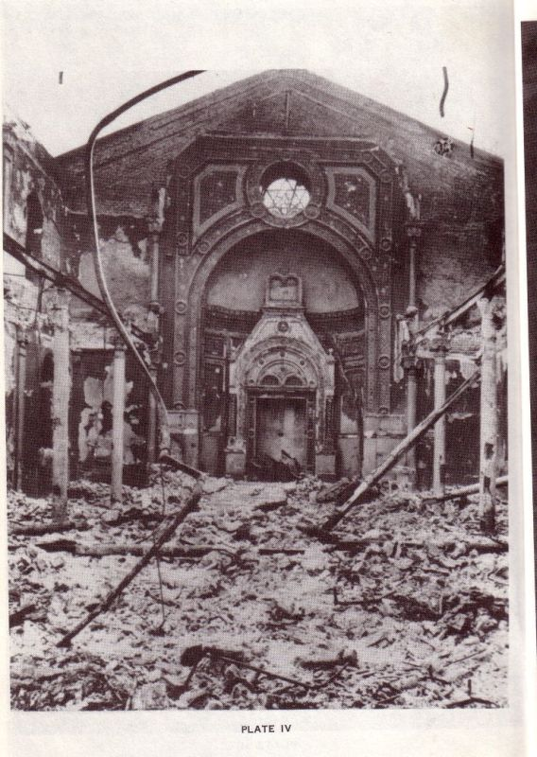

בית הכנסת הספרדי הגדול שנשרף.

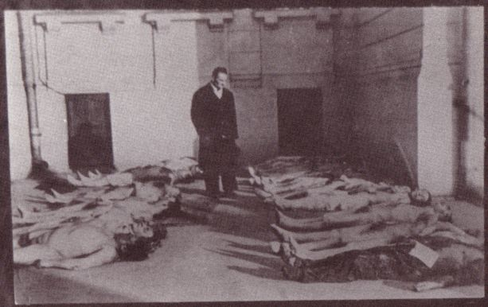

בבנין הMORGA בבוקרשט, לאחר המהפכה.

לאחר שהמהפכה הסתיימה אבי חזר הביתה ומצא את כולנו יושבים על הברכים ומתפללים לאלוהים שישיב אותו. המשרתות היו לצידינו והצטרפו לתפילה. המחזה של אבא החוזר המוצא את כולנו מתפללים לא ישכח ממני.

אמי זכרה את הדברים אשר שמעה מהנסיכה קנטקוזינו והחלה ללחוץ על אבי לנטוש את הכל , לנצל את הסרטיפיקט ולעלות ארצה. הפעם היא הצליחה. הזמינו את פרנץ, בעלה של הטבחית של דודתי בקומה התחתונה להכין ליפטים של הרהיטים אשר יצאו מרומניה במקביל אלינו. הכל היה מסודר, אבל מסתבר שפרנץ השתכר, וצריך היה למצוא אנשים אחרים שיסדירו את הליפטים , וכך יצא שהוכנו רק רהיטים אחדים, ואחרים נותרו ברומניה עד ששנים מאוחר יותר באה לארץ דודתי רוז והכינו ליפטים של הרהיטים הנותרים. על מנת להבהיר את המצב לאלה שאינם יודעים, ליפטים היו תיבות עץ גדולות משולים מידה רבה למכולות בהן משתמשים היום.

נסענו לעיר הנמל הימית CONSTANTZA ב 24 בפברואר, כלומר חודש ימים לאחר סיום המהפכה. בנמל ישבו שתי המשחתות הרומניותMARASESTI ו MARASTI שקיבלו את השם לפי המקומות בהם הצבא הרומני גבר על הצבא הגרמני במלחמת העולם הראשונה.

למוחורת עלינו על האניה DACIA אשר יצאה לקושטא. הבעיה הרצינית הייתה שאבא רצה לקשור קשרים מסחריים בתורכיה אשר ישמשו אותו לאחר העליה ארצה. התורכים לא היו מוכנים לשהות בארצם אלא רק למעבר המבוסס על הסרטיפיקט שנתנו אותו האנגלים.

הנסיעה בים זכורה לי. ירד גשם ולא יצאנו על הסיפון. באניה הייתה גם משפחת קמפנר אשר היה לה גם כן סרטיפיקט. רצה השם וכאשר הגענו לקושטא עלו לאנייה אנשי משטרה תורכים אשר הודיעו לאבי ש HENRY PRESENTE נעצר. אבי הסביר שנפלה טעות. מדובר היה בבן דוד שלו שנשאר חייב מסים בתורכיה ועבר לרומניה שם נפטר. השלטונות התורכים החליטו לבדוק את הדבר בבוקרשט ובינתיים אנחנו עברנו למלון TOCATLIAN המפואר.

במקרה כולנו הכרנו את שם המלון מהספר של ורפל על ארבעים ימי מוסה דג, ספר על השמדת הארמנים בידי התורכים. המלון לא היה מפואר ביותר, ולא היו בו מים זורמים. היינו מביאים את המים לחדר באמצעות כדים גדולים. ישבנו במלון משך כשבועים, ולפחות זכור לי שאבא יכול היה לקשור את הקשרים המסחרים שרצה בהם.

לאחר תקופה של קרוב ל 3 שבועות הגיעה התשובה מבוקרשט, ותורכים החליטו על המקום שאנחנו צריכים לנסוע לגבול ולצאת את תורכיה. עלינו לרכבת הטרנסטאונוס ויצאנו לגבול התורכי. אמא הצליחה בינתיים לרכוש מספר לחמים וגבינת לקרדה. אלה שימשו אותה בשלושת ימי הנסיעה. הכמות של לחם הייתה מוגבלת. הנסיעה זכורה לי בתור תקופת הרעב בחיי.

לא היה לנו משעמם בנסיעה. אחי רוברט הקריא לנו את ספרו של ג'יל ורן על אי התעלומות. לספר היו מספר כרכים, ואני זוכר שאחד מהם הסתיים בכך שהרגו בעל חי ובגופו מצאו כדור עופרת. כעבוד שלושת הימים הגענו לעיר חלף שבמדינות סוריה-לבנון הקשורות למנדט הצרפתי. בעיר זאת לנו לילה אחת ויצאנו במונית לפלשטינה א"י.

בגבול פלשתינה עברנו בדיקה מדוקדקת. זכור לי שהפתיע אותי השאלה האם יש לכם אקדח? משום מה הנחתי שאקדח הוא נכס השודדים וקשה היה לי להבין כיצד הם חושבים שיש לנו נכס כזה. בינתיים הספקתי ללמוד שאקדח הוא נשק שכיח ביותר.

נכנסנו למונית ונסענו לעיר הצפון חיפה, לאורך החוף. התרשמתי מיופי הארץ והשוויתי את אשר ראו עיני עם ספריו של בינימין תאודור הרצל על הארץ הישנה החדשה. הגענו לעת ערב לחיפה בתאריך 21 במרץ 1941 ונכנסנו ליום אחד לפנסיון. למחרת אבא העביר אותנו למלון ציון, המשמש בימינו בתור מחלקה של עירית חיפה.

יצאנו לטייל ועלינו לרחוב נוף של חיפה. התרשמתי מהניקיון של העיר ומהמחזה שראיתי מההר. הגעתי למסקנה מהירה שזה המקום היפה בתבל, ושמחתי על כך שהרעיון הציוני הביא אותנו למקום זה.

לא עבר זמן רב והתברר לי שאנחנו לא אדונים בארץ. שולטים בה האנגלים. המשך המחשבה הציונית היה לגרש את האנגלים. היה זמן מלחמה נגד הגרמנים ובן גוריון החליט להלחם בשורות הצבא הבריטי מצד אחד, ולהלחם לשחרור המדינה מהאנגלים מצד שני. הדבר הוא נושא של עבודה אחרת.

